Дидактические игры

Игровое упражнение «Один – много»

У нас не одна кукла, а много...(...)
У нас не одна машина, а много...(...)
У нас не одна пирамидка, а много...(...)
У нас не один кубик, а много...(...)
У нас не одна неваляшка, а много...(...)
У нас не одна матрешка, а много...(...)
У нас не один мяч, а много...(...)

Игровое упражнение «Дома»

Мы высокие дома
(дети встают на цыпочки, рук над головой «крыша»)
Мы низкие дома
(дети садятся на корточки, рук над головой «крыша»)
Мы многоэтажные дома
(дети встают на цыпочки, рук над головой «крыша»)
Мы одноэтажные дома
(дети садятся на корточки, рук над головой «крыша»)

Дидактическая игра «Синяя улица» (красная, желтая и т.д.)

Цель игры: выделять предметы синего (красного, желтого и т.д.) цвета из множества игрушек других цветов, обогащать тактильные ощущения, развивать воображение, внимание, память, мелкую моторику, речь, воспитывать усидчивость.

Ход игры:

Родители:
– Дети, посмотрите сюда. Что вы видите?
(Синий дом на синей поляне).
– Молодцы, верно. Это синяя улица.
(Проговаривают родители с детьми хором).
– Посмотрите, кто здесь живет?
(На ней живут игрушки).
– Какого цвета игрушки?
– Верно. Раз улица синяя, то здесь живут только синие игрушки.
Далее родители предлагают детям рассмотреть улицу с игрушками, назвать знакомых персонажей, узнать «имена» незнакомых, затем взять и поиграть с ними, каждый раз уточняя, какого цвета игрушки у них в руках и где они «живут». (На «синей улице»).
После того, как дети запомнили синий цвет, к синей улице добавляется следующая («красная», «желтая» и др.).

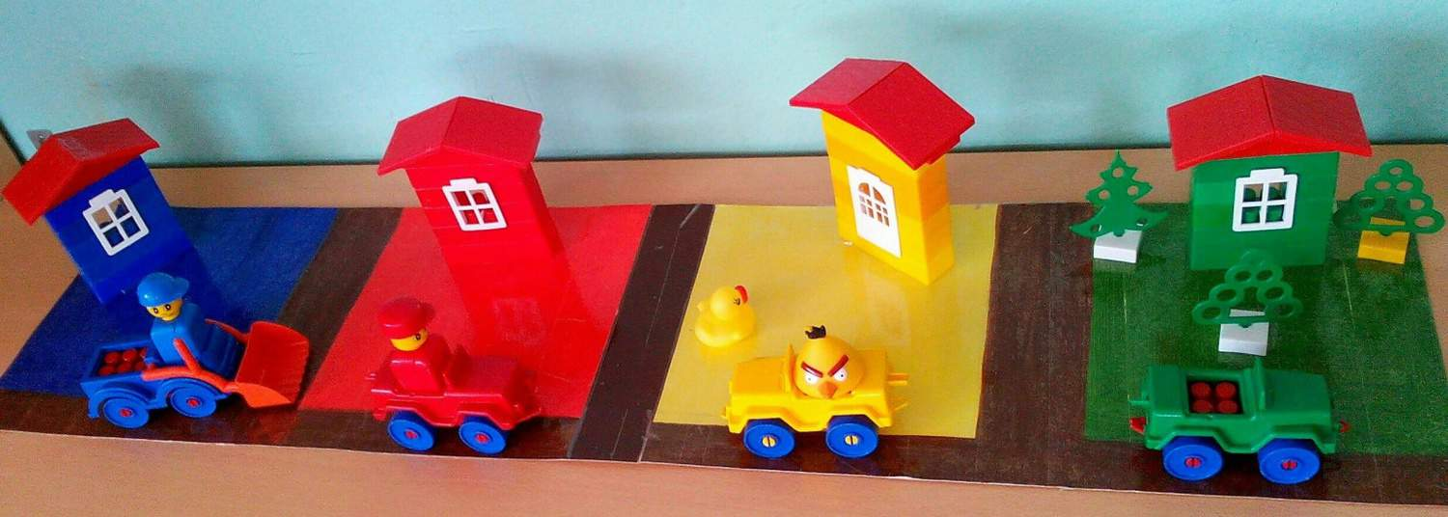

Родители обращает внимание детей на то, что получился целый «Разноцветный город». Жители этого города – разноцветные игрушки. Они ходят друг к другу в гости, катаются на машинах, играют, но в конце игры все разноцветные игрушки обязательно должны вернуться в свои разноцветные домики.

